" أفحصي ولا تؤجلي "

انطلقت حملة سرطان الثدي تحت شعار "افحصي ولا تؤجلي" بكلية العلوم والدراسات الإنسانية بالغاط – قسم الطالبات – وحدة النشاط الطلابي, وبالتعاون مع الدكتورة : زهرة عبد الملك , وتهدف الحملة إلى نقل رسالتها الأساسية ألا وهي "الكشف المبكر يساعد على أنقاذ الأرواح" وتضمنت الحملة على عرض تفاعلي لنشر الوعي ويشتمل على رسالة واضحة عن أهمية الكشف المبكر في مراحله الأولية حيث أن نسبة الشفاء تصل فوق 95% , وكذلك معرفة أعراض سرطان الثدي والعوامل المساعدة على ظهوره وكيفية تجنبه والوقاية منه , وكيفية بدء السيدة عملية الفحص الذاتي وأين تتوجه لعمل الفحص السنوي , وأيضاً تضمنت الحملة على عدة بروشورات توعوية وزعت على جميع الحضور .

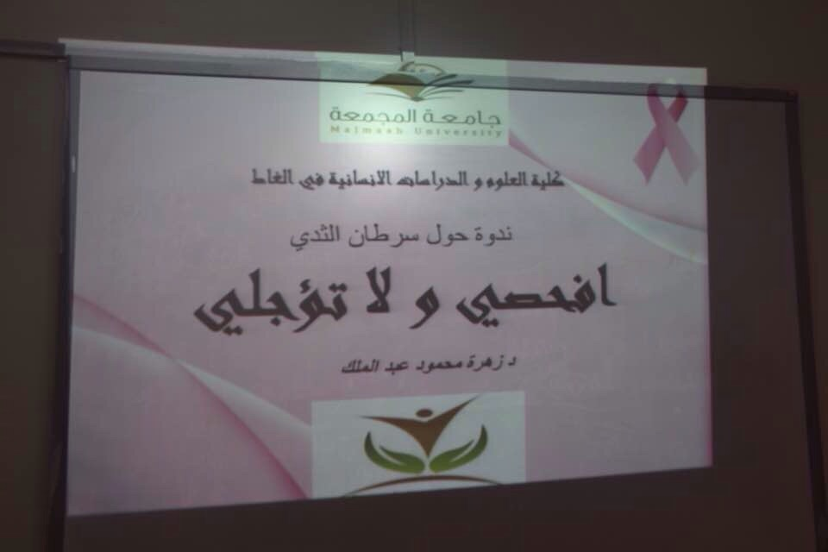
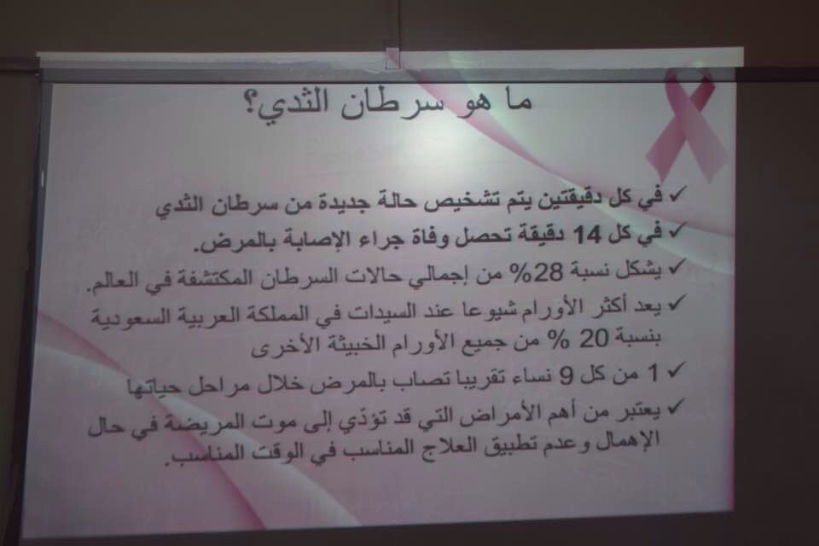
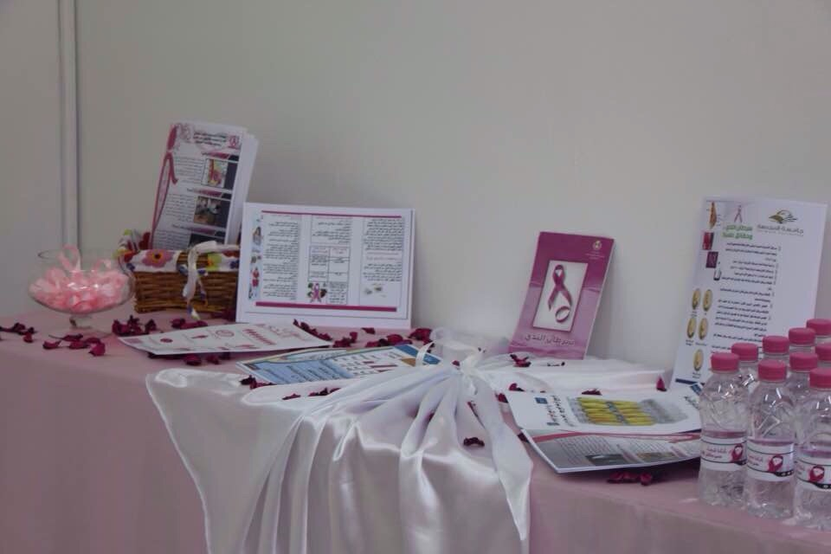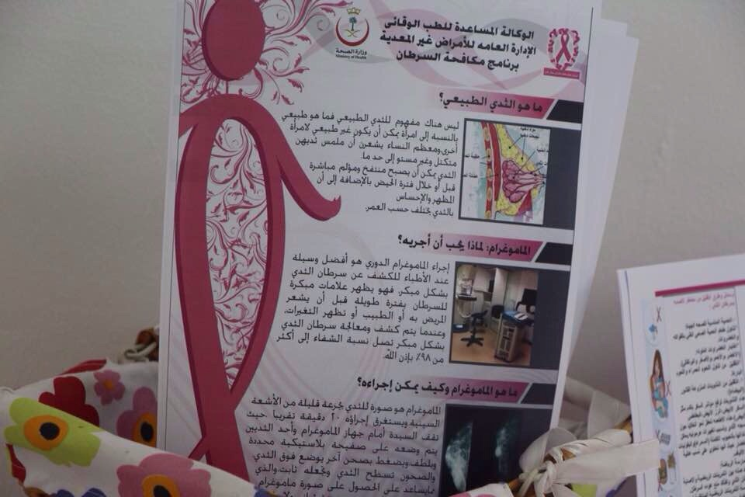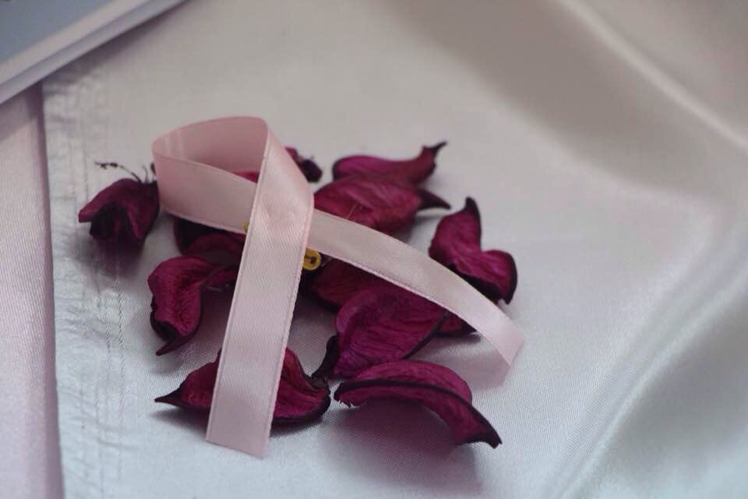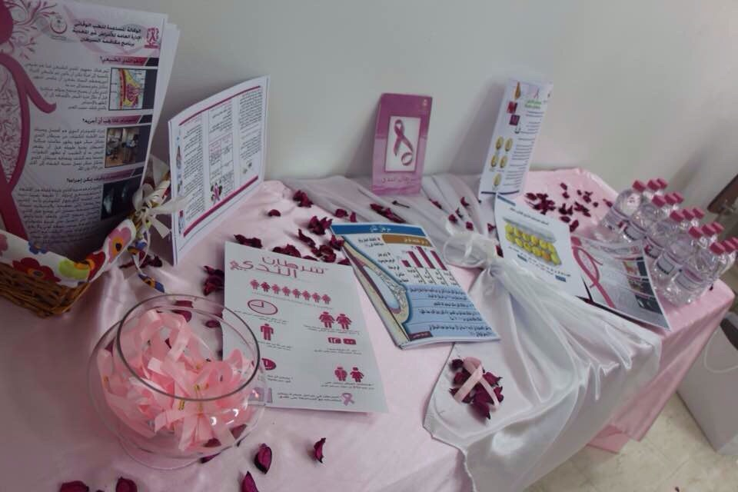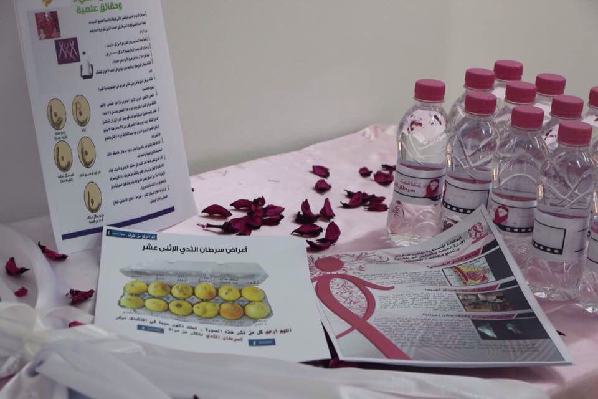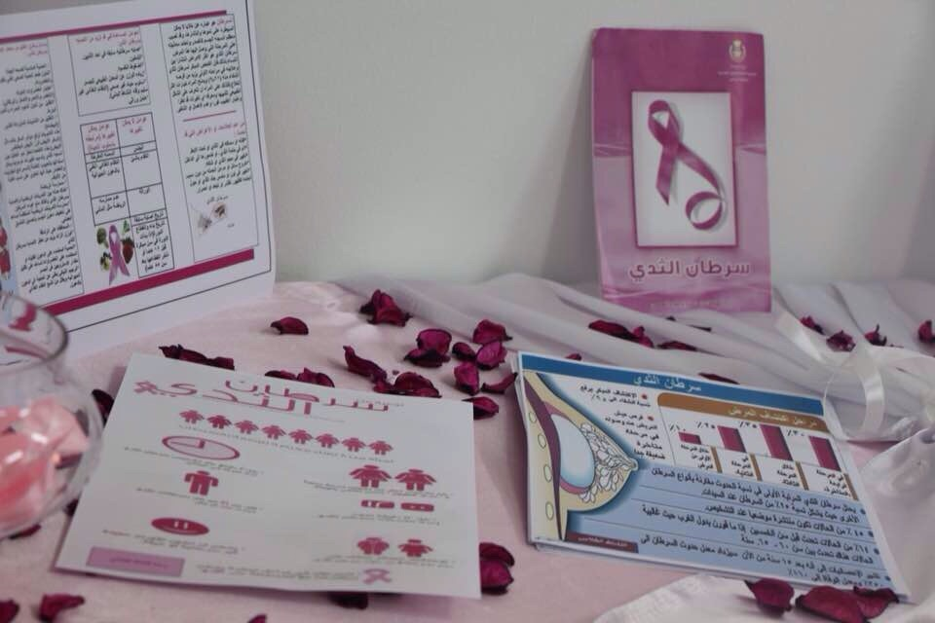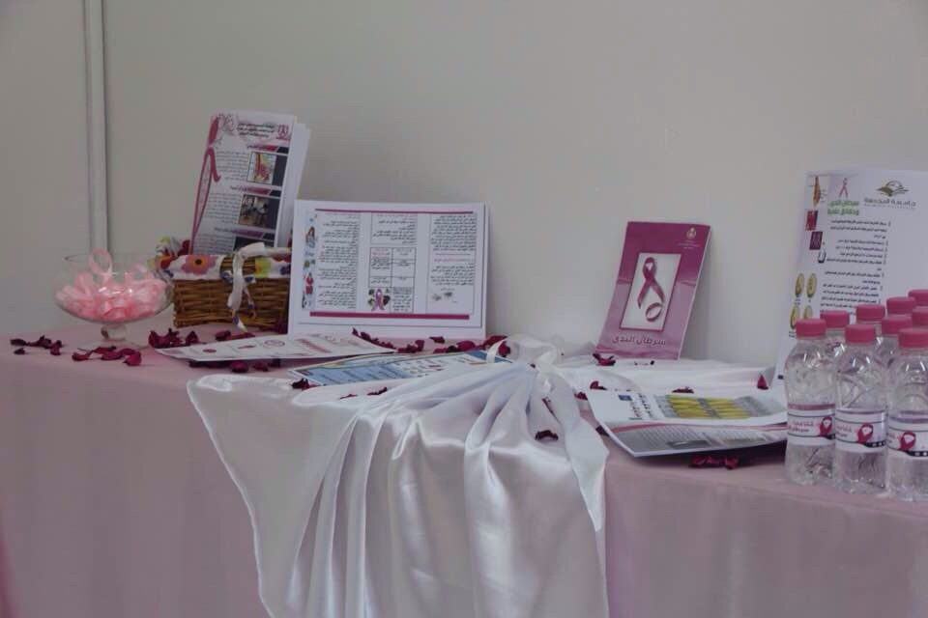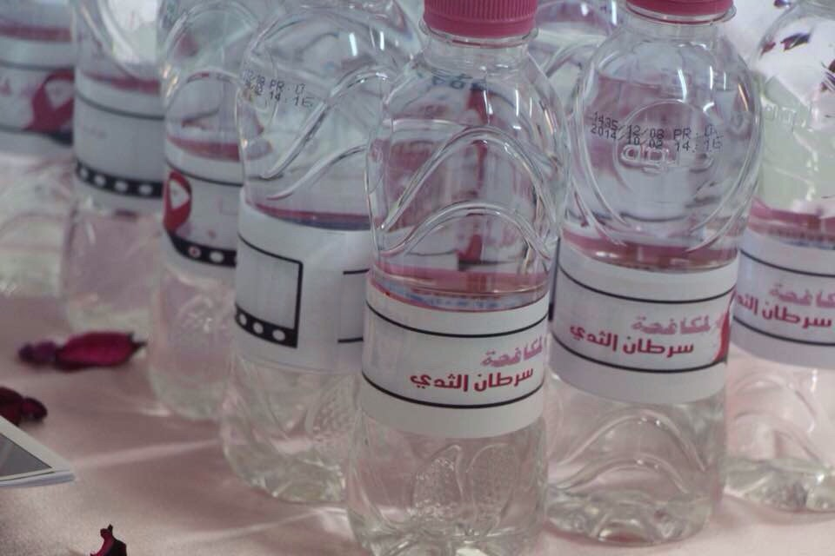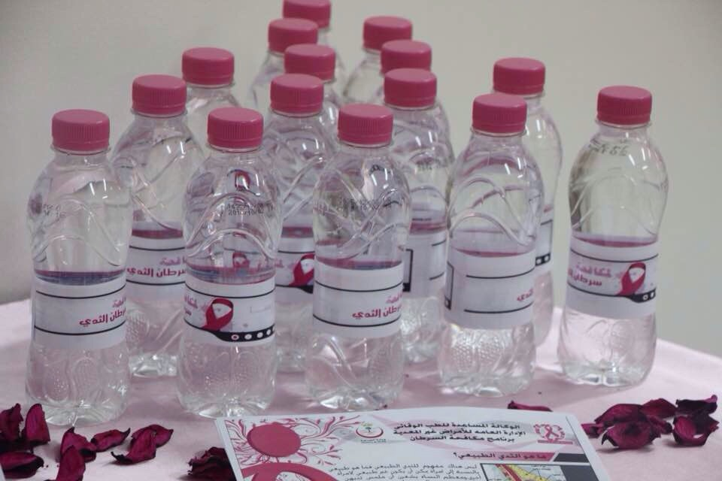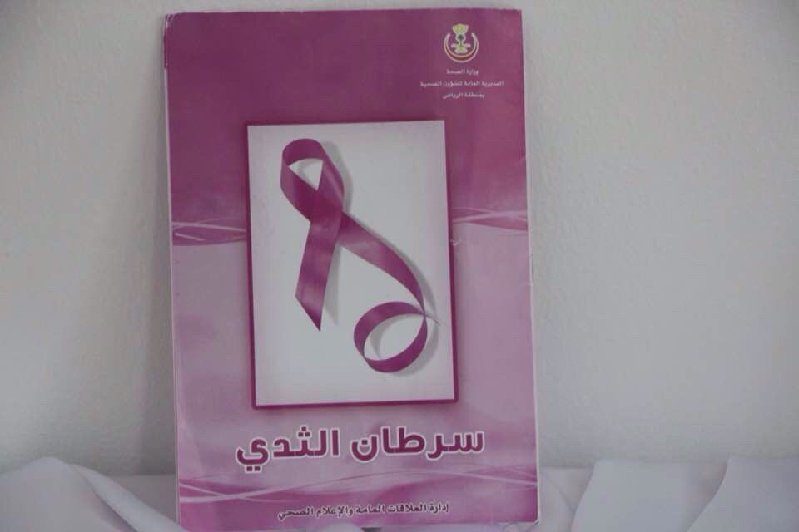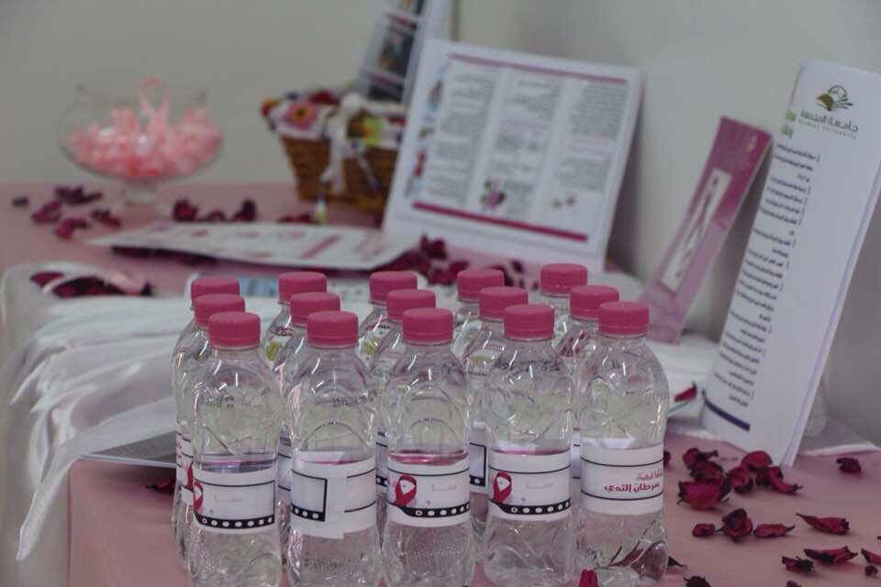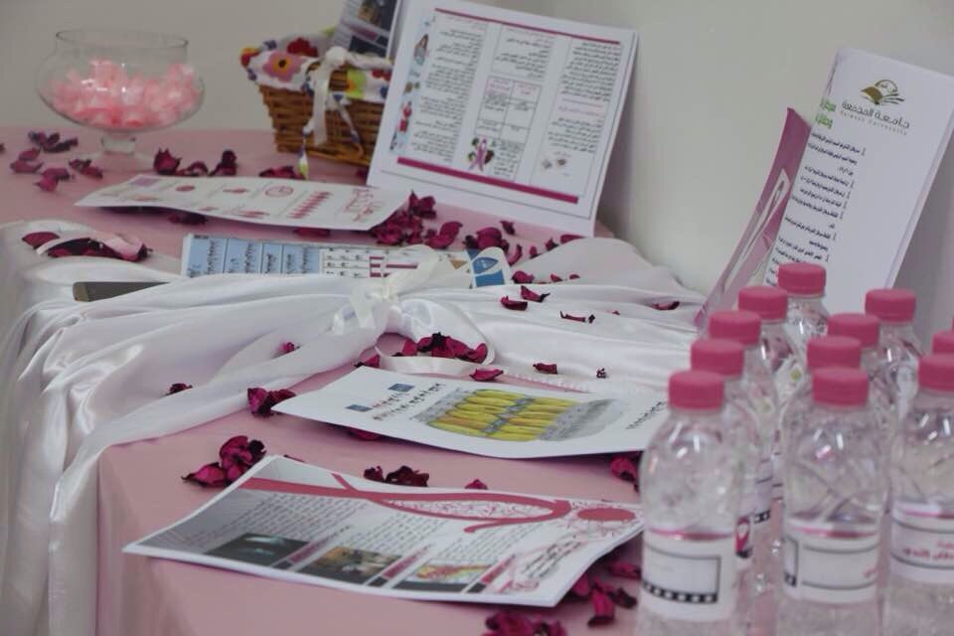
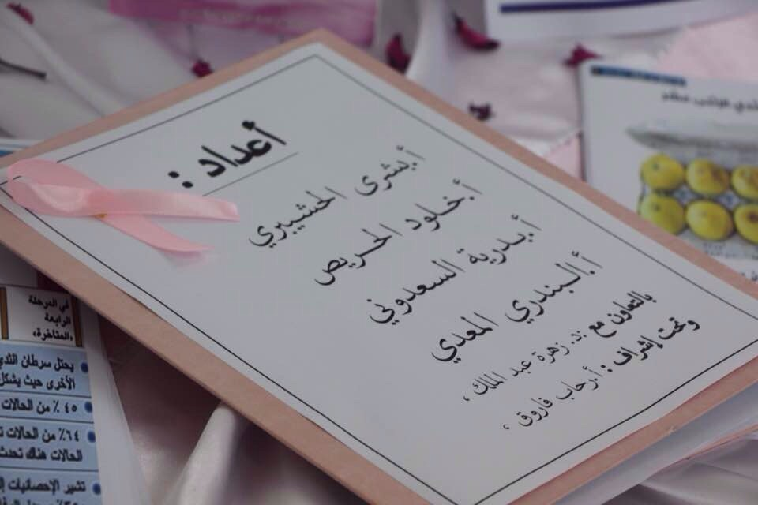
تم بحمد الله . أعداد التقرير: أ.بشرى الحشيبري

